Võ Nguyễn Vân Anh
1150080124_ CNPM2
LAB 7:

WINFORM KẾT NỐI CƠ SỞ DỮ LIỆU NÂNG CAO\
Thực hành 1: Hiển thị dữ liệu trên control DataGridView
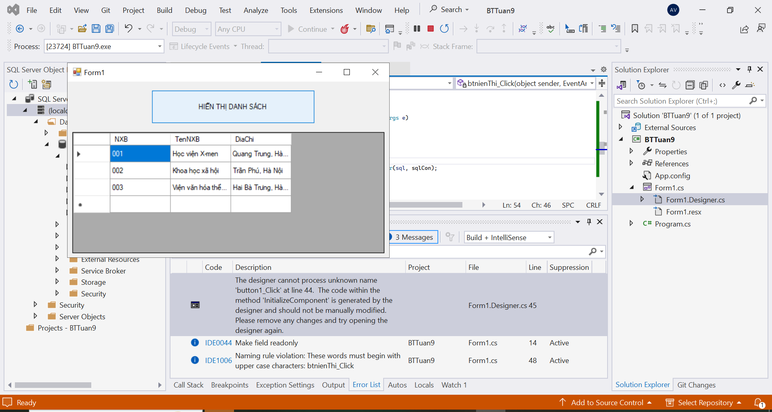

Thực hành 2: Thêm dữ liệu cho bảng Nhà xuất bản
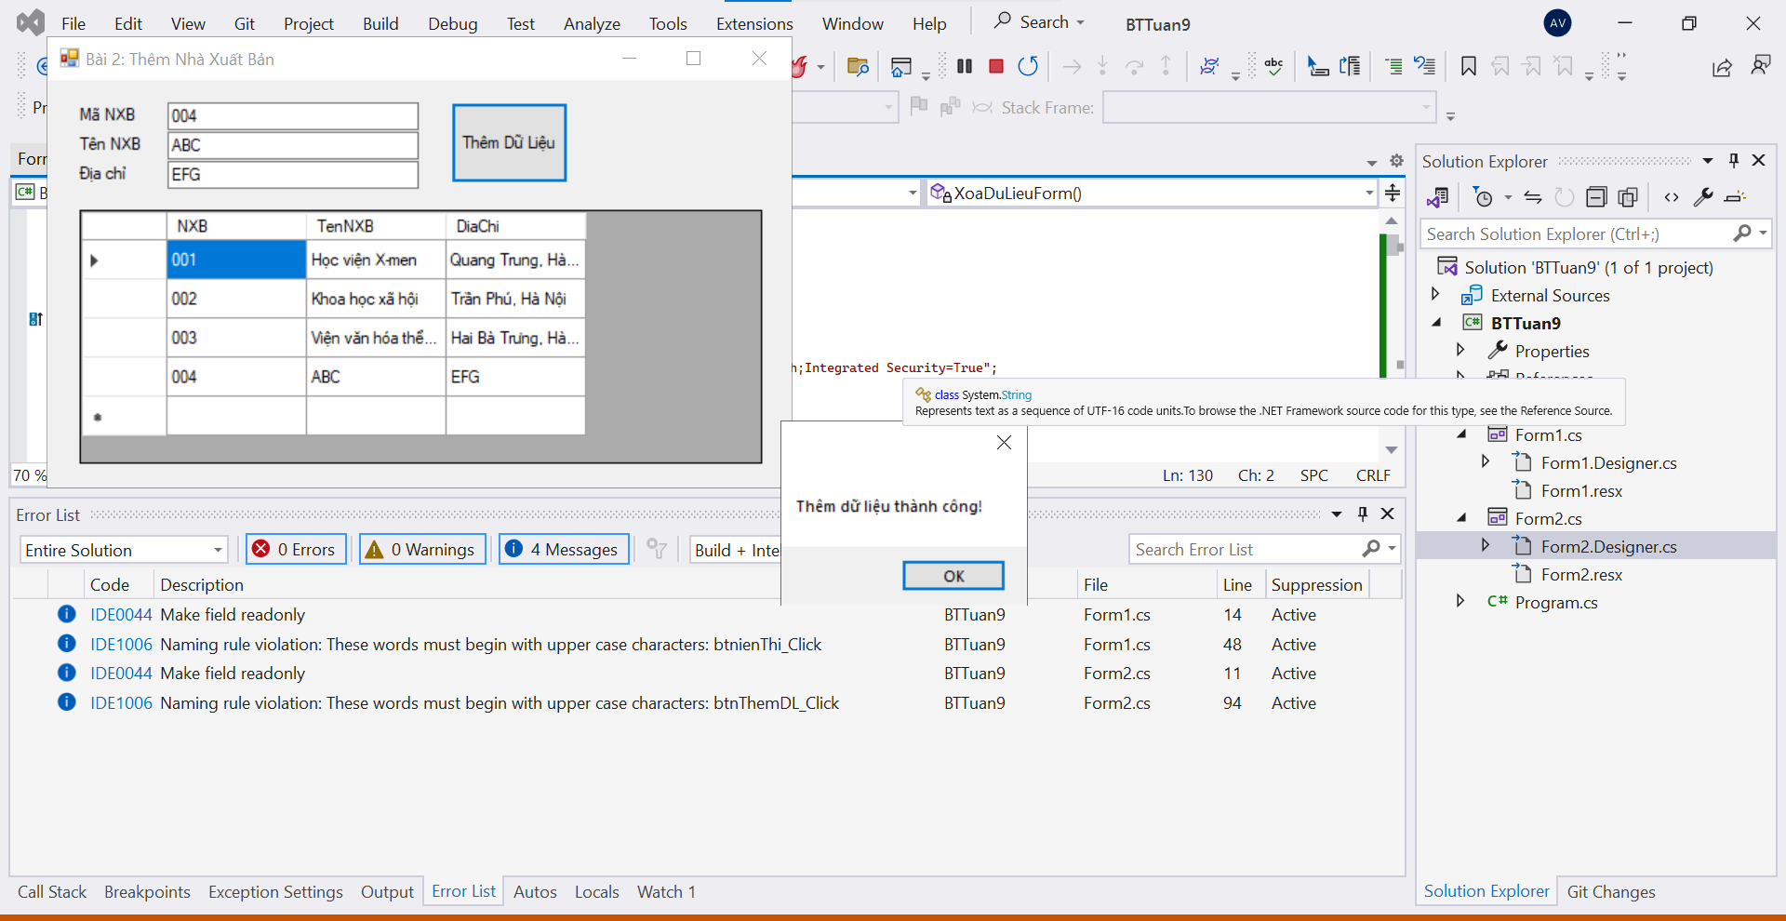
Thực hành 3: Cập nhật dữ liệu cho bảng Nhà xuất bản
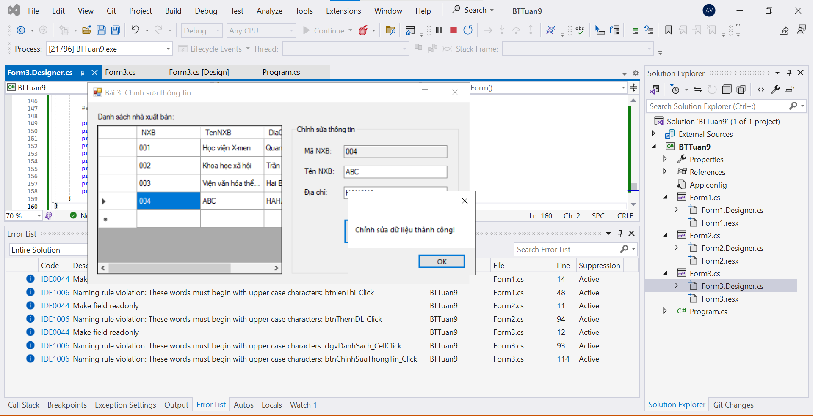
Thực hành 4: Xóa dữ liệu cho bảng Nhà xuất bản
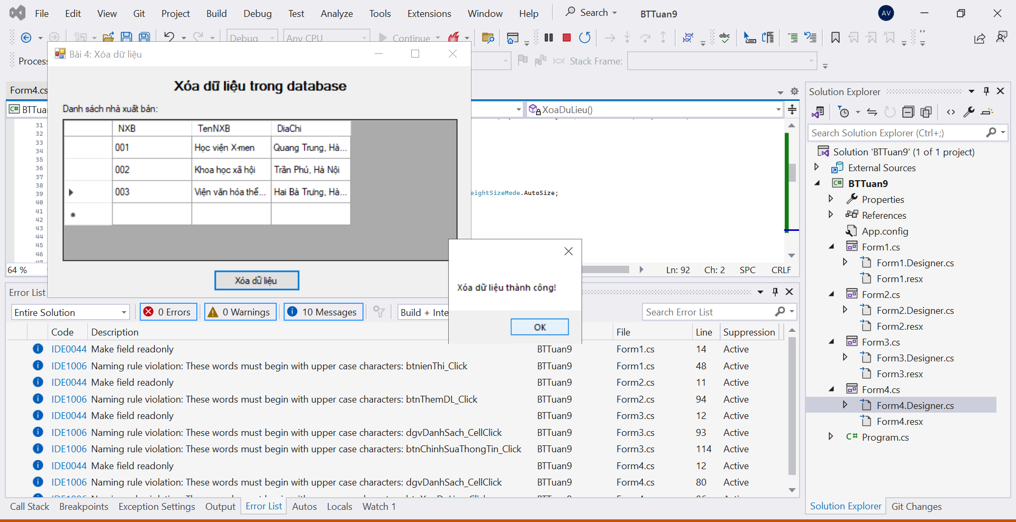
LAB 8:
IN ẤN DỮ LIỆU
Thực hành 1: Cài đặt tiện tích Report Viewer trên Visual Studio 2022.
